实验名称 | 实验一 编译Linux内核
学号 | 1120191600 | 姓名 | 张驰
一、实验目的
学习编译Linux内核，理解、掌握Linux内核。
二、实验内容
1.下载内核
2.安装ncurses
3.编译内核与安装内核模块
4.修改引导菜单配置与引导菜单
三、实验环境及配置方法
1.VMware workstation pro
2.ubuntu 16.0
3.Linux内核3.19.1
四、实验方法和实验步骤（程序设计与实现）
1.下载内核：
wget https://www.kernel.org/pub/linux/kernel/v3.x/linux-3.19.1.tar.xz
在进行下载时需要在后面加上 –-no-check-certificate
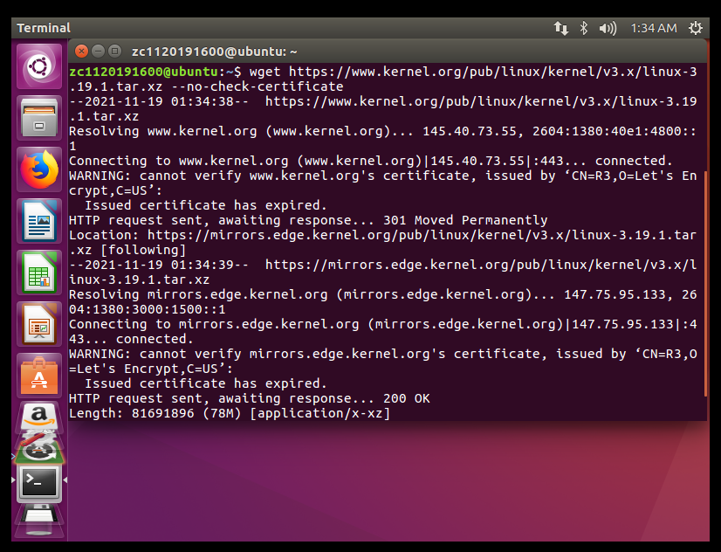
2.安装ncurses：
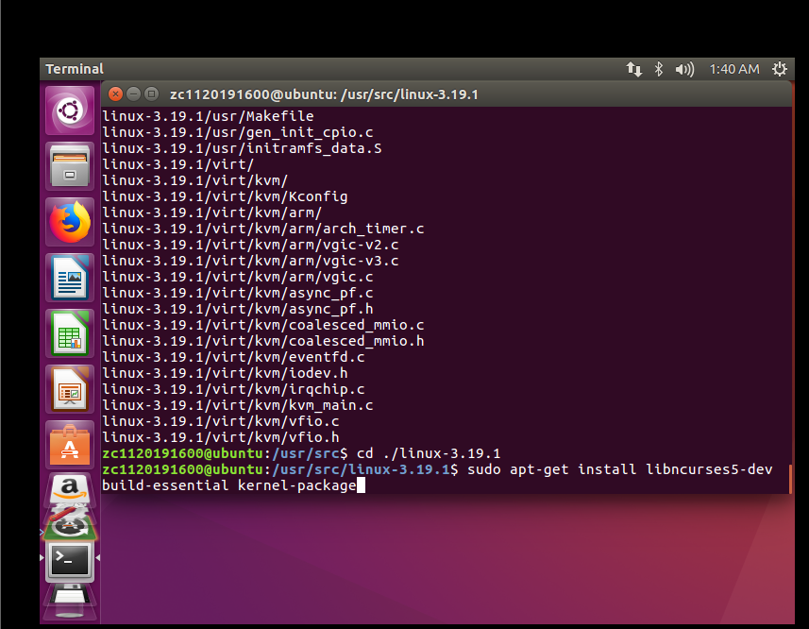
3. 编译内核：
sudo make
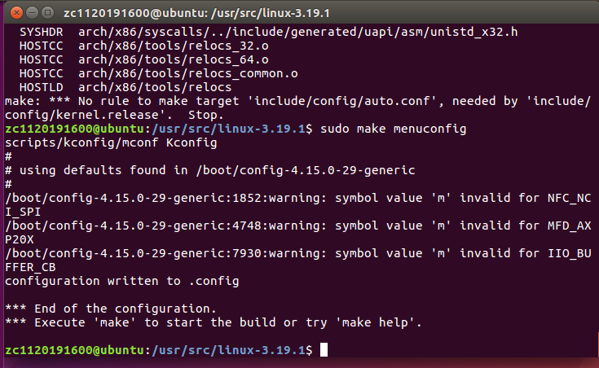
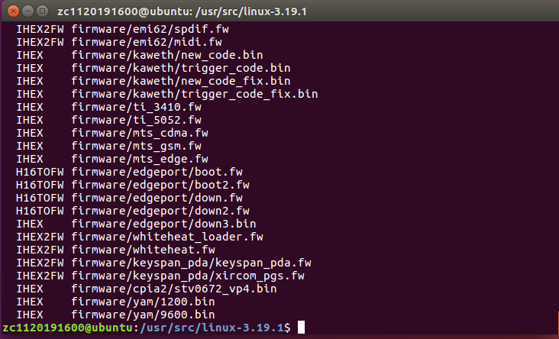
4.修改菜单配置：
这一步与实验描述书中不一样，我们通过：
:/boot/grub$ sudo gedit grub.cfg
打开grub.cfg文件，在文件中找到相应的修改位置，修改成班级+学号+姓名+版本号。
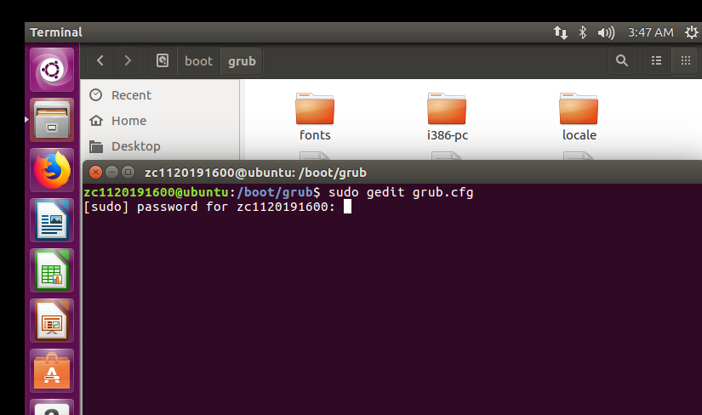
最后在修改完成后，重启虚拟机，在启动时按住shift键进入grub菜单中。
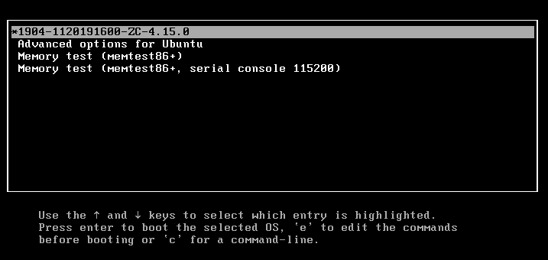
五、实验结果和分析
最后，成功下载安装并编译了Linux内核3.19.1，并在启动后的grub菜单中看到了自己的班号-学号-姓名-版本号，如上图所示。
六、讨论、心得
学习重新编译Linux内核，在多次试错后用重新编译的内核进入系统也培养了解决问题的能力。修改grub菜单名称的操作可能不是十分正规，以后可以找找看改进方法

